单元综合测试
说明：1．本试题共4页，满分150分，考试时间120分钟.
2．答题前，考生务必用黑色字迹的钢笔或签字笔将自己的姓名、试室号、座位号填写在答题卷上.
3. 答题必须使用黑色字迹的钢笔或签字笔作答，答案必须写在答题卷上各题目指定区域内的相应位置上；如需改动，先划掉原来的答案，然后再写上新的答案；不准使用铅笔和涂改液.不按以上要求作答的答案无效.
4．考生必须保持答题卷整洁，考试结束后，将答题卷交回，试卷自己保存.
第I卷（选择题 共60分）
一、单项选择题（本题共8小题，每小题5分，共40分.在每小题给出的四个选项中，只有一项符合题目要求.）
1．①一次数学考试中，某班有10人的成绩在100分以上，32人的成绩在90~100分，12人的成绩低于90分，现从中抽取9人了解有关情况；②运动会的工作人员从参加$$4×100m$$接力赛的6支队伍中抽取1支接受采访．针对这两件事，恰当的抽样方法分别为（ ）
A．分层随机抽样，简单随机抽样
B．简单随机抽样，简单随机抽样
C．简单随机抽样，分层随机抽样
D．分层随机抽样，分层随机抽样
【答案】A
【难度】0.94
【知识点】分层抽样的特征及适用条件、简单随机抽样的特征及适用条件
【分析】根据各种抽样的方法特征，直接判断，即可得到答案.
【详解】一次数学考试中，某班有10人的成绩在100分以上，32人的成绩在90~100分，12人的成绩低于90分，现从中抽取9人了解有关情况.为更加了解各层次的学生成绩，应选择分层随机抽样；
运动会的工作人员从参加$$4×100m$$接力赛的6支队伍中抽取1支接受采访．可采用简单随机抽样.
故选:A.
2．总体由编号为01，02，…，19，20的20个个体组成，利用下面的随机数表选取6个个体，选取方法是从随机数表第1行的第5列和第6列数字开始由左到右依次选取两个数字，则选出来的第6个个体的编号为（ ）
7816 6572 0802 6314 0702 4369 1128 0598
A．07 B．02 C．11 D．05
【答案】D
【难度】0.94
【知识点】随机数表法
【分析】根据随机数表法进行抽样即可求解.
【详解】由题意可知，选出的6个个体的编号分别为：08,02,14,07,11,05
故选:D.
3．某行业主管部门所属的企业有800家，按企业固定资产规模分为大型企业、中型企业、小型企业.大、中、小型企业分别有80家、320家和400家，该行业主管部门要对所属企业的第一季度生产状况进行分层抽样调查，共抽查100家企业，则大型企业中应抽查 （ ）
A．20家 B．16家 C．10家 D．8家
【答案】C
【难度】0.94
【知识点】抽样比、样本总量、各层总数、总体容量的计算
【分析】根据分层抽样的性质进行求解即可.
【详解】因为大型企业、中型企业、小型企业.大、中、小型企业分别有80家、320家和400家，共抽查100家企业，
所以大型企业中应抽查$$100×\frac{80}{80+320+400}=10$$家，
故选：C
4．在2022年某地销售的汽车中随机选取1000台，对销售价格与销售数量进行统计，这1000台车辆的销售价格都不小于5万元，小于30万元，将销售价格分为五组：$$\left[5,10\right)\text{，}\left[10,15\right)\text{，}\left[15,20\right)\text{，}\left[20,25\right)\text{，}\left[25,30\right)$$（单位：万元）.统计后制成的频率分布直方图如图所示.在选取的1000台汽车中，销售价格在$$\left[10,20\right)$$内的车辆台数为（ ）
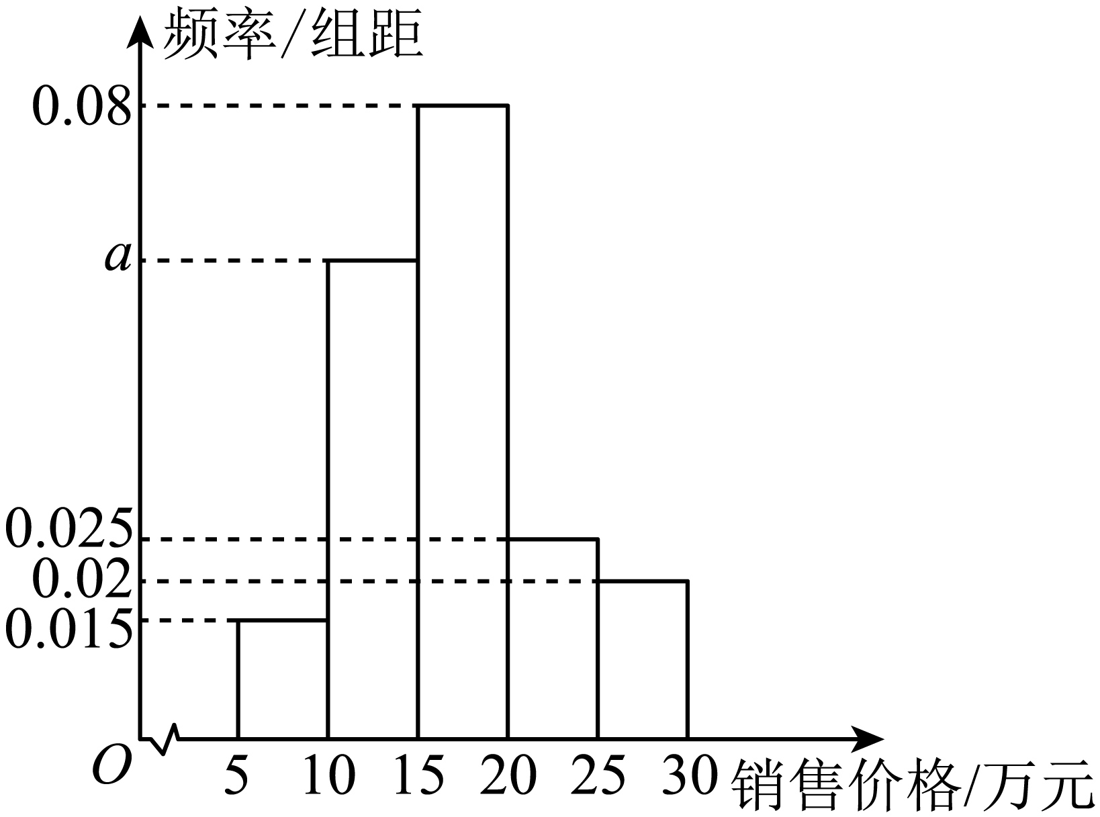
A．800 B．600 C．700 D．750
【答案】C
【难度】0.94
【知识点】由频率分布直方图计算频率、频数、样本容量、总体容量
【分析】根据给定的频率分布直方图，求出销售价格在$$\left[10,20\right)$$内的频率即可计算作答.
【详解】由频率分布直方图知，销售价格在$$\left[10,20\right)$$内的频率是$$1−(0.015+0.025+0.02)×5=0.7$$，
所以1000台汽车中，销售价格在$$\left[10,20\right)$$内的车辆台数为$$0.7×1000=700$$.
故选：C
5．某校举办了迎新年知识竞赛，将100人的成绩整理后画出的频率分布直方图如下，则根据频率分布直方图，下列结论不正确的是（ ）
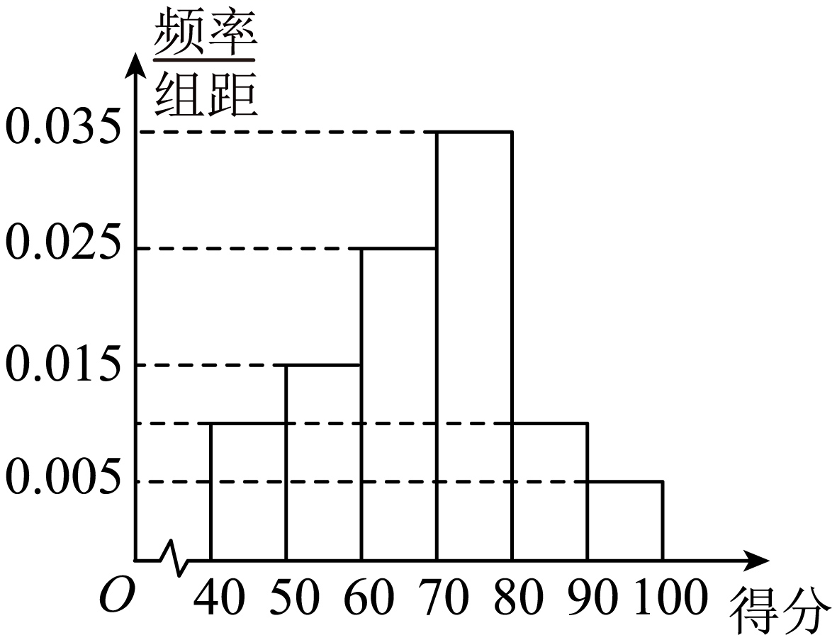
A．中位数70 B．众数75 C．平均数68.5 D．平均数70
【答案】D
【难度】0.65
【知识点】由频率分布直方图估计平均数、由频率分布直方图估计中位数
【分析】根据题意，由频率分布直方图分别计算，即可得到结果.
【详解】$$\left[40,50\right)$$的频率为$$\frac{1−(0.015+0.025+0.035+0.005)×10}{2}=0.1$$
因为最高小矩形的中点横坐标为$$75$$，显然众数是75，故B正确；
$$\left[40,50\right)$$的频率是0.1，$$\left[50,60\right)$$的频率是0.15，$$\left[60,70\right)$$的频率是0.25，其频率和为0.5，所以中位数为70，故A正确；
平均数$$=45×0.1+55×0.15+65×0.25+75×0.35+85×0.1+95×0.05=68.5$$，所以C正确.
故选:D.
6．2022 年卡塔尔世界杯（FIFA World Cup Oatar 2022）是第二十二届国际足联世界杯足球赛，在当地时间 2022 年 11 月 20 日到12 月 18 日间在卡塔尔国内 5个城市的8 座球场举行，这是世界杯第一次在阿拉伯地区举办，由于夏季炎热，2022 年卡塔尔世界杯放在冬季进行，如图是卡塔尔 2022 年天气情况，下列对 1－11 月份说法错误的是（ ）
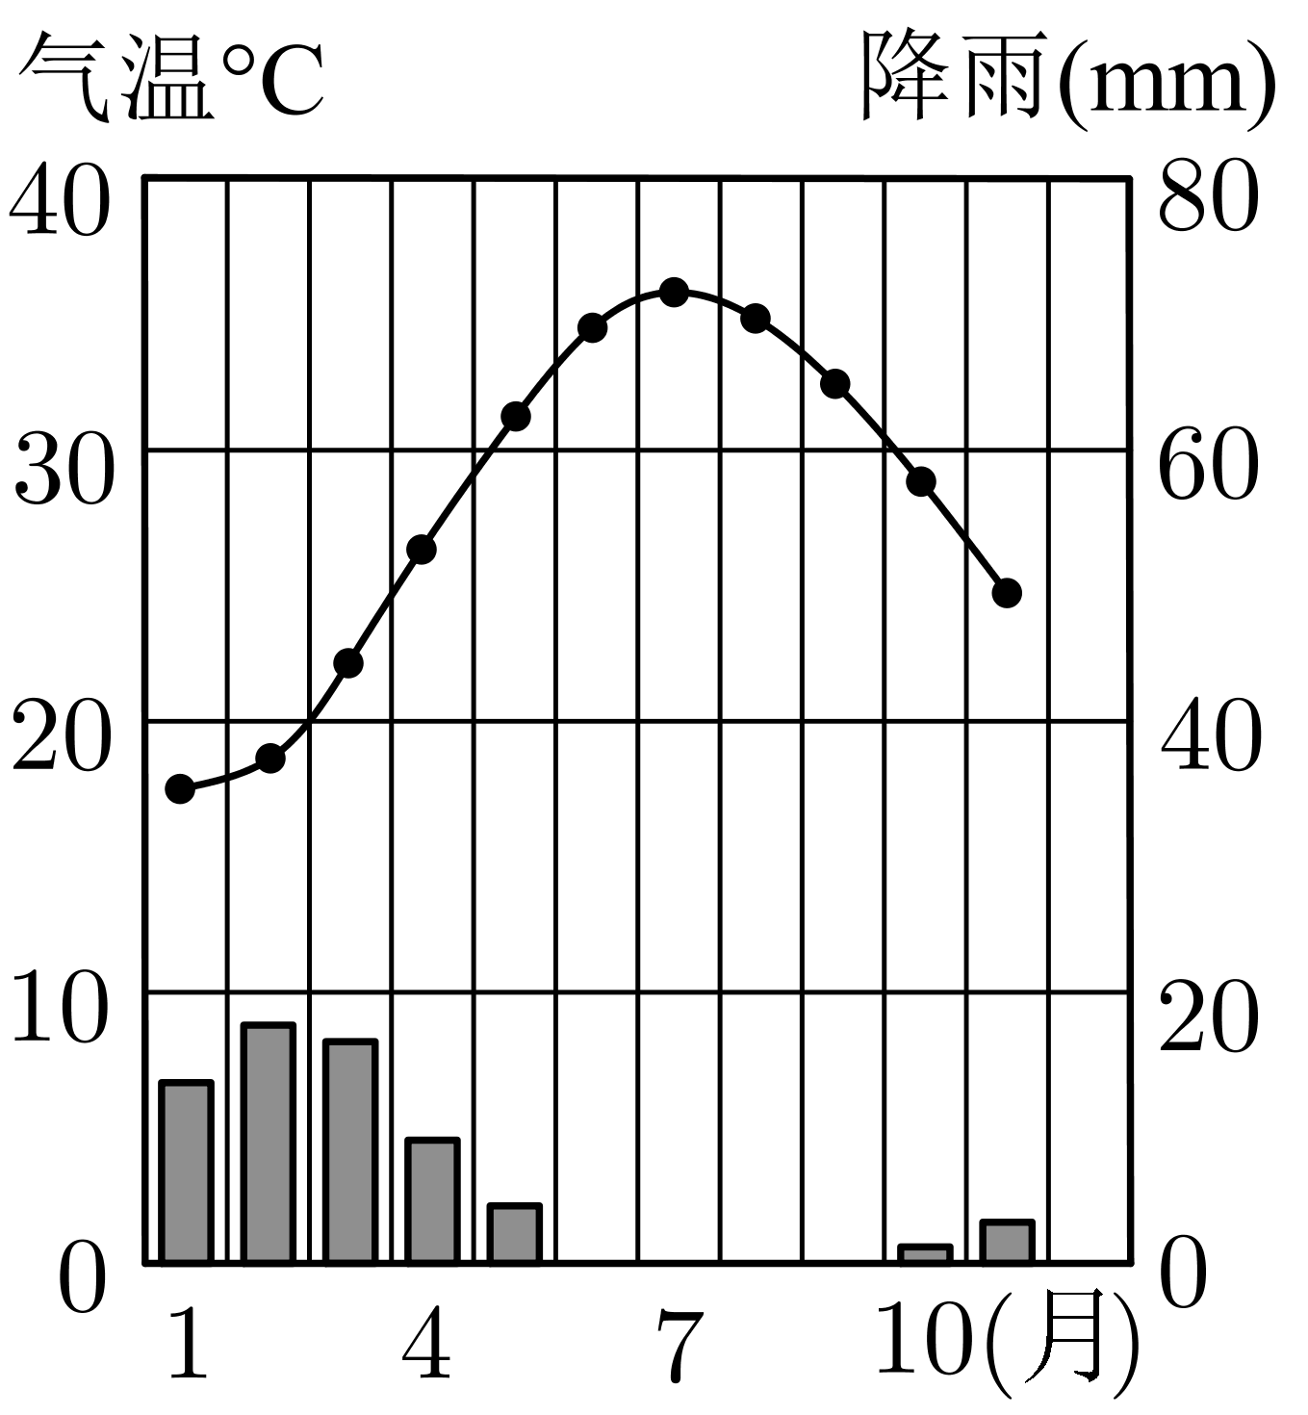
A．有5个月平均气温在 30℃以上
B．有4个月平均降水量为0mm
C．7月份平均气温最高
D．3月份平均降水量最高
【答案】D
【难度】0.94
【知识点】根据条形统计图解决实际问题、根据折线统计图解决实际问题
【分析】根据给定的图表，逐项分析判断作答.
【详解】观察图表知，5月、6月、7月、8月、9月的5个月平均气温均在30℃以上，A正确；
6月、7月、8月、9月的4个月平均降水量为0mm，B正确；
7月份平均气温最高，C正确；
2月份平均降水量比3月份平均降水量高，D错误.
故选：D
7．某校为了解学生每个月在图书馆借阅书籍的数量，图书管理员甲抽取了一个容量为100的样本，并算得样本的平均数为5，方差为9；图书管理员乙也抽取了一个容量为100的样本，并算得样本的平均数为7，方差为16.若将这两个样本合在一起组成一个容量为200的新样本，则新样本数据的（ ）
A．平均数为6 B．平均数为6.5
C．方差为12.5 D．方差为13
【答案】A
【难度】0.94
【知识点】计算几个数的平均数、估计总体的方差、标准差
【分析】代入以下公式可得结果.（设样本A样本容量为m，样本平均数$$\overline{x}$$，样本方差$${s_{1}}^{2}$$；样本B样本容量为n，样本平均数$$\overline{y}$$，样本方差$${s_{2}}^{2}$$；样本合成后样本量$$m+n$$，样本平均数$$\overline{w}$$，样本方差$$s^{2}$$，则
$$\overline{w}=\frac{m}{m+n}\overline{x}+\frac{n}{m+n}\overline{y}$$，
$$s^{2}=\frac{m}{m+n}×[{s_{1}}^{2}+{(\overline{x}−\overline{w})}^{2}]+\frac{n}{m+n}×[{s_{2}}^{2}+{(\overline{y}−\overline{w})}^{2}]$$
【详解】∵$$\overline{x}=\frac{100}{200}×5+\frac{100}{200}×7=6$$，
$$s^{2}=\frac{100}{200}×[9+{(5−6)}^{2}]+\frac{100}{200}×[16+{(7−6)}^{2}]=13.5$$，
∴两个样本合在一起的新样本数据的平均数为6，方差为13.5.
故选：A.
8．为了让学生了解环保知识，增强环保意识，某班举行了一次环保知识有奖竞答活动，有$$20$$名学生参加活动.已知这$$20$$名学生得分的平均数为$$m$$，方差为$$n$$.若将$$m$$当成一个学生的分数与原来的$$20$$名学生的分数一起，算出这$$21$$个分数的平均数为$$m^{′}$$，方差为$$n^{′}$$，则（ ）
A．$$20m=21m^{′}$$，$$21n=20n^{′}$$ B．$$m=m^{′}$$，$$20n=21n^{′}$$
C．$$20m=21m^{′}$$，$$20n=21n^{′}$$ D．$$m=m^{′}$$，$$21n=20n^{′}$$
【答案】B
【难度】0.85
【知识点】计算几个数据的极差、方差、标准差、计算几个数的平均数
【分析】设这$$20$$名学生得分分别是$$x_{1}$$、$$x_{2}$$、$$x_{3}$$、$$⋯$$、$$x_{20}$$，利用平均数和方差公式可得合适的选项.
【详解】设这$$20$$名学生得分分别是$$x_{1}$$、$$x_{2}$$、$$x_{3}$$、$$⋯$$、$$x_{20}$$，
则$$20m=x_{1}+x_{2}+⋯+x_{20}$$，$$21m^{'}=x_{1}+x_{2}+⋯+x_{20}+m=21m$$，故$$m=m^{′}$$，
因为$$20n={\left(x_{1}−m\right)}^{2}+{\left(x_{2}−m\right)}^{2}+{\left(x_{3}−m\right)}^{2}+⋯+{\left(x_{20}−m\right)}^{2}$$，
$$21n^{′}={\left(x_{1}−m\right)}^{2}+{\left(x_{2}−m\right)}^{2}+{\left(x_{3}−m\right)}^{2}+⋯+{\left(x_{20}−m\right)}^{2}+{\left(m^{′}−m\right)}^{2}$$，
因为$$m=m^{′}$$，故$$20n=21n^{′}$$.
故选：B.
二、多项选择题（本题共4小题，每小题5分，共20分．在每小题给出的四个选项中，有多项符合题目要求.全部选对的得5分，部分选对的得2分，有选错的得0分）
9．幸福指数是某个人主观地评价他对自己目前生活状态的满意程度指标，常用$$[0,10]$$内的一个数来表示，该数越接近$$10$$表示满意程度越高．现随机抽取$$8$$位小区居民，他们的幸福指数分别是$$3,4,5,6,6,7,8,9$$，则（ ）
A．这组数据的极差是$$6$$ B．这组数据的平均数是$$5$$
C．这组数据的第$$70\%$$分位数是$$6$$ D．这组数据的方差是$$3.5$$
【答案】AD
【难度】0.85
【知识点】计算几个数据的极差、方差、标准差、总体百分位数的估计、计算几个数的平均数
【分析】根据数据的极差、平均数、百分位数、方差计算即可.
【详解】解：极差为9－3=6，故A正确；
平均数$$\overline{x}=\frac{3+4+5+6+7+8+9}{8}=\frac{48}{8}=6$$，故B错误；
因为$$8×70\%=5.6$$，所以从小到大排序第6个数7为第70%分位数，故C错误；
$$s^{2}=\frac{1}{8}[{(3−6)}^{2}+{(4−6)}^{2}+{(5−6)}^{2}+{(6−6)}^{2}+{(6−6)}^{2}+{(7−6)}^{2}+{(8−6)}^{2}+{(9−6)}^{2}]=3.5$$，故D正确．
故选：AD.
10．某班有50名学生，其中男生30名，随机询问了该班5名男生和5名女生在某次数学测验中的成绩，5名男生的成绩的平均数和标准差分别为96，8，5名女生的成绩的平均数和标准差分别为91，6．下列说法一定正确的是（ ）
A．这种抽样方法是简单随机抽样
B．这5名男生的成绩比这5名女生的成绩好
C．这5名女生的成绩更稳定
D．该班男生成绩的平均数小于该班女生成绩的平均数
【答案】ABC
【难度】0.85
【知识点】用方差、标准差说明数据的波动程度、简单随机抽样的特征及适用条件、用平均数的代表意义解决实际问题
【分析】根据简单随机抽样的概念即可判断选项A，根据两者平均数的大小即可判断选项B，根据标准差的意义即可判断选项C，由平均数判断选项D.
【详解】根据抽样方法，可知这种抽样方法是简单随机抽样，故A正确；
因为这5名男生成绩的平均数大于这5名女生成绩的平均数，所以这5名男生的成绩比这5名女生的成绩好，故B正确；
因为这5名女生成绩的标准差更小，所以其成绩更稳定，故C正确；
由于该班男生成绩的平均数与该班女生成绩的平均数不一定是样本的平均数，故D错误．
故选:ABC.
11．某市为最大限度的吸引“高精尖缺”人才，向全球“招贤纳士”，推进了人才引入落户政策.随着人口增多，对住房要求也随之而来，而选择购买商品房时，佳户对商品房的户型结构越来越重视，因此某商品房调查机构随机抽取$$n$$名市民，针对其居住的户型结构和满意度进行了调查，如图$$1$$调查的所有市民中四居室共$$200$$户，所占比例为$$\frac{1}{3}$$，二居室住户占$$\frac{1}{6}$$.如图$$2$$是用分层抽样的方法从所有调查的市民的满意中，抽取$$10\%$$的调查结果绘制成的统计图，则下列说法错误的是（ ）
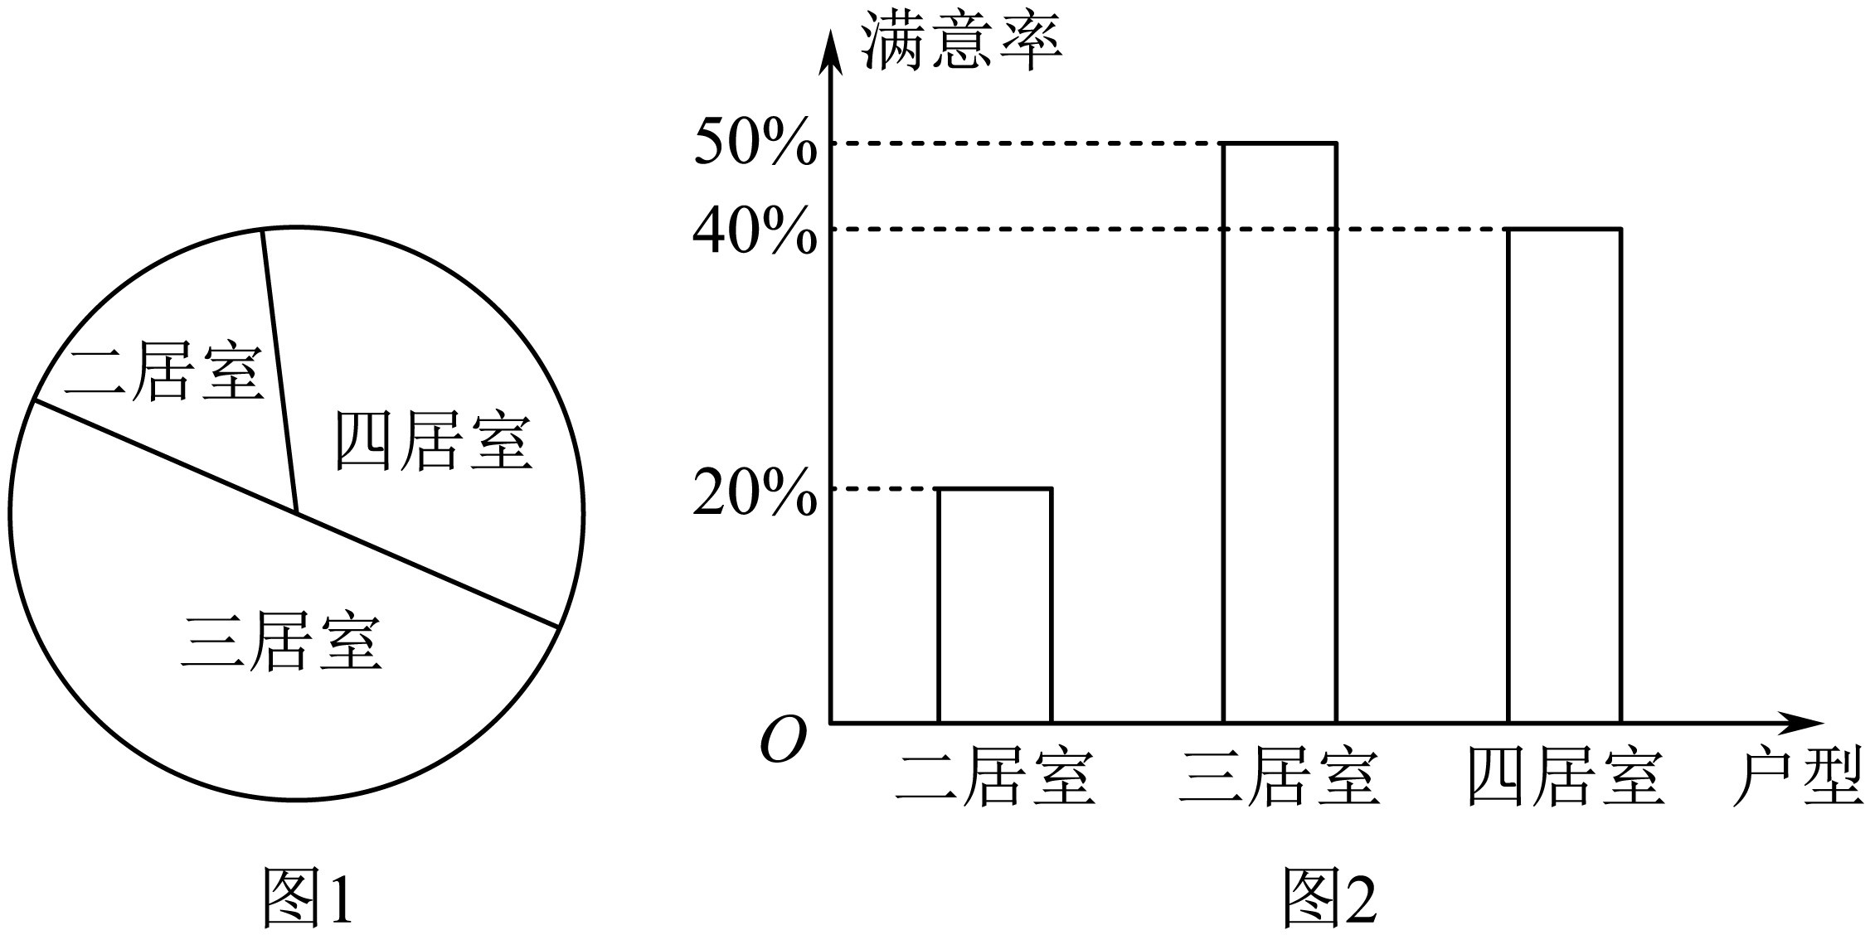
A．样本容量为$$70$$
B．样本中三居室住户共抽取了$$25$$户
C．根据样本可估计对四居室满意的住户有$$70$$户
D．样本中对三居室满意的有$$15$$户
【答案】ABC
【难度】0.85
【知识点】根据条形统计图解决实际问题、根据扇形统计图解决实际问题、抽样比、样本总量、各层总数、总体容量的计算
【分析】先根据本题图1求出总体数量及样本容量，再根据分层抽样及题图2确定样本中三居室户数及满意人数即可求解.
【详解】A选项，总体容量为$$600$$，样本容量为$$600×10\%=60$$，故选项A错误，
B选项，样本中三居室住户共抽取$$300×10\%=30$$（户），故选项B错误，
C选项，对四居室满意的住户共有$$200×40\%=80$$（户），故选项C错误，
D选项，样本中三居室住户有$$300×10\%=30$$（户），
对三居室满意的住户有$$30×50\%=15$$（户），故选项D正确，
故选：ABC.
12．有一组样本数据$$x_{1},x_{2},x_{3},⋯,x_{n}$$，由这组数据得到新样本数据$$x_{1}+2,x_{2}+2,x_{3}+2,⋯,x_{n}+2$$，则下列结论正确的是（ ）
A．两组样本数据的样本平均数相同
B．两组样本数据的样本中位数相同
C．两组样本数据的样本标准差相同
D．两组样本数据的样本极差相同
【答案】CD
【难度】0.85
【知识点】计算几个数据的极差、方差、标准差、计算几个数的平均数、计算几个数的中位数
【分析】根据一组数据的平均数、中位数、标准差和极差的定义求解.
【详解】数据$$x_{1},x_{2},x_{3},⋯,x_{n}$$的平均数为$$\overline{x}=\frac{x_{1}+x_{2}+x_{3}+⋯+x_{n}}{n}$$，
新数据$$x_{1}+2,x_{2}+2,x_{3}+2,⋯,x_{n}+2$$的平均数为
$$\frac{x_{1}+2+x_{2}+2+x_{3}+2+⋯+x_{n}+2}{n}=\frac{x_{1}+x_{2}+x_{3}+⋯+x_{n}+2n}{n}=\overline{x}+2$$，故A错误；
若数据$$x_{1},x_{2},x_{3},⋯,x_{n}$$的中位数为$$x_{i}$$，
则新数据$$x_{1}+2,x_{2}+2,x_{3}+2,⋯,x_{n}+2$$的中位数为$$x_{i}+2$$，故B错误；
数据$$x_{1},x_{2},x_{3},⋯,x_{n}$$的标准差为
$$s=\sqrt{\frac{{\left(x_{1}−\overline{x}\right)}^{2}+{\left(x_{2}−\overline{x}\right)}^{2}+{\left(x_{3}−\overline{x}\right)}^{2}+⋯+{\left(x_{n}−\overline{x}\right)}^{2}}{n}}$$，
新数据$$x_{1}+2,x_{2}+2,x_{3}+2,⋯,x_{n}+2$$的标准差为
$$s_{1}=\sqrt{\frac{{\left(x_{1}+2−\overline{x}−2\right)}^{2}+{\left(x_{2}+2−\overline{x}−2\right)}^{2}+{\left(x_{3}+2−\overline{x}−2\right)}^{2}+⋯+{\left(x_{n}+2−\overline{x}−2\right)}^{2}}{n}}=s$$，故C正确；
若数据$$x_{1},x_{2},x_{3},⋯,x_{n}$$中的最大数为$$x_{m},$$最小数为$$x_{n}$$，则极差为$$x_{m}−x_{n}$$，
则数据$$x_{1}+2,x_{2}+2,x_{3}+2,⋯,x_{n}+2$$的极差为$$x_{m}+2−x_{n}−2=x_{m}−x_{n}$$，故D正确，
故选：CD.
第Ⅱ卷（非选择题 共90分）
三、填空题（本题共4小题，每小题5分，共20分）
13．有5只苹果，它们的质量分别为125，a，121，b，127（单位：克）．该样本的中位数和平均数均为124，则该样本的标准差为______．
【答案】2
【难度】0.85
【知识点】计算几个数据的极差、方差、标准差、计算几个数的平均数、计算几个数的中位数
【分析】假设$$a≥b$$，根据中位数、平均数和标准差的定义，然后列式计算可得答案.
【详解】根据题意，不妨设$$a≥b$$，从小到大排列可得：121，$$b$$，$$a$$，125，127，
则此时，中位数为：$$a=124$$，平均数为：$$\frac{121+b+a+125+127}{5}=124$$，
解得：$$b=123$$，符合题意，可得该样本的标准差为：$$\sqrt{\frac{{(121−124)}^{2}+{(123−124)}^{2}+{(124−124)}^{2}+{(125−124)}^{2}+{(127−124)}^{2}}{5}}=2$$.
故答案为：2
14．甲、乙两支女子曲棍球队在去年的国际联赛中，甲队平均每场进球数为$$3.2$$，全年比赛进球个数的标准差为$$3$$；乙队平均每场进球数为$$1.8$$，全年比赛进球个数得标准差为$$0.3$$．下列说法正确的个数是______．
①甲队技术比乙队好；②乙队发挥比甲队稳定；③乙队几乎每场都进球；④甲队表现时好时坏．
【答案】$$4$$个
【难度】0.94
【知识点】用方差、标准差说明数据的波动程度、用平均数的代表意义解决实际问题
【分析】根据平均数与标准差的意义分别判断.
【详解】因为甲队平均每场进球数为$$3.2$$，乙队平均每场进球数为$$1.8$$，所以甲队技术比乙队好，故①正确；
因为甲队全年比赛进球个数的标准差为$$3$$，乙队全年比赛进球个数得标准差为$$0.3$$，所以乙队发挥比甲队稳定，故②正确；
乙队全年比赛进球个数得标准差为$$0.3$$，说明每次进球数接近平均值，所以乙队几乎每场都进球，故③正确；
甲队全年比赛进球个数的标准差为$$3$$，说明甲队表现时好时坏，故④正确；
故答案为：$$4$$个.
15．某公司开发了一款手机应用软件，为了解用户对这款软件的满意度，推出该软件3个月后，从使用该软件的用户中随机抽查了1000名，将所得的满意度的分数分成7组：$$\left[30,40\right)$$，$$\left[40,50\right)$$，…，$$\left[90,100\right]$$，整理得到如下频率分布直方图．这1000名用户满意度的第25百分位数是______．
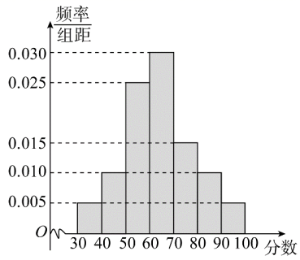
【答案】54
【难度】0.85
【知识点】总体百分位数的估计
【分析】利用频率分布直方图结合百分位数的定义求解即可.
【详解】由已知可得，样本中满意度在区间$$\left[30,40\right)$$内的样本的频率为$$0.005×10=0.05$$，
样本中满意度在区间$$\left[40,50\right)$$内的样本的频率为$$0.010×10=0.1$$，
样本中满意度在区间$$\left[50,60\right)$$内的样本的频率为$$0.025×10=0.25$$，
所以样本中满意度在区间$$\left[30,50\right)$$内的样本的频率为0.15，满意度在区间$$\left[30,60\right)$$内的样本的频率为0.40，故用户满意度的第25百分位数在区间$$\left[50,60\right)$$内，
设用户满意度的第25百分位数为$$x$$，则
$$0.15+\left(x−50\right)×0.025=0.25$$，所以$$x=54$$，
所以这1000名用户满意度的第25百分位数是54.
故答案为：54.
16．湖北省中药材研发中心整合省农业科技创新中心、省创新联盟相关资源和力量，为全省中药材产业链延链、补链、强链提供科技支撑，某科研机构研究发现，某品种中医药的药物成分甲的含量x（单位：g与药物功效y（单位：药物单位）之间满足$$y=15x−2x^{2}$$，检测这种药品一个批次的6个样本，得到成分甲的含量x的平均值为5g，标准差为$$\sqrt{5}$$g，则估计这批中医药的药物功效y的平均值为___________药物单位．
【答案】$$15$$
【难度】0.65
【知识点】计算几个数据的极差、方差、标准差、计算几个数的平均数
【分析】设6个样本中药物成分甲的含量分别为$$x_{1},x_{2},x_{3},x_{4},x_{5},x_{6}$$.由成分甲的含量x的平均值为5g，标准差为$$\sqrt{5}$$g，可得$$\sum_{i=1}^{6}{x_{i}}=30，\sum_{i=1}^{6}{x_{i}^{2}}=180$$，又由此可得$$\sum_{i=1}^{6}{y_{i}}$$，后可得答案.
【详解】设6个样本中药物成分甲的含量分别为$$x_{1},x_{2},x_{3},x_{4},x_{5},x_{6}$$，
因为成分甲的含量的平均值为5g，所以$$\sum_{i=1}^{6}{x_{i}}=5×6=30$$，
标准差为$$\sqrt{5}$$g，所以$$\frac{1}{6}\sum_{i=1}^{6}{{(x_{i}−5)}^{2}}=\frac{1}{6}\left(\sum_{i=1}^{6}{x_{i}^{2}−10\sum_{i=1}^{6}{x_{i}}+150}\right)=5$$，可得$$\sum_{i=1}^{6}{x_{i}^{2}}=180.$$
又由$$y=15x−2x^{2}$$，所以$$\sum_{i=1}^{6}{y_{i}}=15\sum_{i=1}^{6}{x_{i}}−2\sum_{i=1}^{6}{x_{i}^{2}}=90$$，
所以这批中医药的药物功效的平均值为$$\frac{1}{6}×\sum_{i=1}^{6}{y_{i}}=15.$$
故答案为：$$15$$.
四、解答题（本题共6个小题，共70分．解答应写出文字说明，证明过程或演算步骤）
17．某赛季甲、乙两名运动员在若干场比赛中的得分情况如下：
甲：18，20，21，22，23，25，28，29，30，30，32，34；
乙：8，13，14，16，23，26，28，33，38，39，48．求：
(1)分别计算甲、乙两人每场得分的平均数；
(2)计算甲、乙两人每场得分的中位数；
(3)计算甲、乙两人得分的标准差，并回答谁的成绩比较稳定．
【答案】(1)甲每场得分的平均数为26，乙每场得分的平均数为26；
(2)甲每场得分的中位数为$$26.5$$，乙每场得分的中位数为26；
(3)甲的得分的标准差4.97；乙的得分的标准差为12.05；甲的成绩稳定.
【难度】0.65
【知识点】计算几个数据的极差、方差、标准差、计算几个数的平均数、用方差、标准差说明数据的波动程度、计算几个数的中位数
【分析】(1)根据平均数的定义分别求甲、乙两人每场得分的平均数；
(2)根据中位数的定义分别求甲、乙两人每场得分的中位数；
(3)根据标准差的定义分别求甲、乙两人每场得分的标准差，由此确定谁的成绩比较稳定．
【详解】（1）设甲运动员的各场比赛得分的平均数为$$\overline{x}$$，乙运动员的各场比赛得分的平均数为$$\overline{y}$$，
因为甲运动员的12场比赛得分依次为18，20，21，22，23，25，28，29，30，30，32，34；
所以$$\overline{x}=\frac{1}{12}\left(18+20+21+22+23+25+28+29+30+30+32+34\right)=26$$，
因为乙运动员的11场比赛得分依次为8，13，14，16，23，26，28，33，38，39，48，
所以$$\overline{y}=\frac{1}{11}\left(8+13+14+16+23+26+28+33+38+39+48\right)=26$$，
所以甲每场得分的平均数为26，乙每场得分的平均数为26；
（2）由中位数定义可得甲每场得分的中位数为$$\frac{25+28}{2}=26.5$$，乙每场得分的中位数为26；
（3）设甲运动员的各场比赛得分的标准差为$$s_{1}$$，乙运动员的各场比赛得分的标准差为$$s_{2}$$，
因为$${\left(18−26\right)}^{2}+{\left(20−26\right)}^{2}+{\left(21−26\right)}^{2}+{\left(22−26\right)}^{2}+{\left(23−26\right)}^{2}+{\left(25−26\right)}^{2}=151$$
$${\left(28−26\right)}^{2}+{\left(29−26\right)}^{2}+{\left(30−26\right)}^{2}+{\left(30−26\right)}^{2}+{\left(32−26\right)}^{2}+{\left(34−26\right)}^{2}=145$$
$$s_{1}=\sqrt{\frac{1}{12}\left(151+145\right)}≈4.97$$，
$${\left(8−26\right)}^{2}+{\left(13−26\right)}^{2}+{\left(14−26\right)}^{2}+{\left(16−26\right)}^{2}+{\left(23−26\right)}^{2}+{\left(26−26\right)}^{2}=746$$，
$${\left(28−26\right)}^{2}+{\left(33−26\right)}^{2}+{\left(38−26\right)}^{2}+{\left(39−26\right)}^{2}+{\left(48−26\right)}^{2}=850$$，
$$s_{2}=\sqrt{\frac{1}{11}\left(746+850\right)}≈12.05$$，
因为甲运动员的各场比赛得分的标准差小于乙运动员的各场比赛得分的标准差，
所以甲运动员的成绩比乙运动员的成绩稳定.
18．某高中高一、高二、高三年级共有学生800名，各年级男、女生人数如下表：
 | 高一 | 高二 | 高三
男生（人数） | 149 | $$x$$ | $$y$$
女生（人数） | 143 | 130 | $$z$$
已知在三个年级的学生中随机抽取1名，抽到高二年级男生的概率是0.16
(1)求$$x$$的值；
(2)现用分层抽样的方法在三个年级中共抽取32名学生，应从高三年级抽取多少名?
【答案】(1)128.
(2)10名.
【难度】0.85
【知识点】抽样比、样本总量、各层总数、总体容量的计算、根据古典概型的概率求参数
【分析】（1）根据抽到高二年级男生的概率是0.16，列式计算，可得答案.
（2）求出高三年级的总人数，根据分层抽样的比例，列式计算，求得答案.
【详解】（1）由题意可知$$\frac{x}{800}=0.16,∴x=128$$.
（2）高三年级人数为$$800−(149+143)−(128+130)=250$$，
故用分层抽样的方法在三个年级中共抽取32名学生，
应从高三年级抽取人数为$$\frac{250}{800}×32=10$$（名）.
19．2022年2月4日—2月20日，北京冬奥会顺利召开，全民关注冬奥赛事.为了更好的普及冬奥知识，某中学举办了冬奥知识竞赛，并随机抽取了100名学生的成绩，且这100名学生的成绩（单位：分）都在$$\left[50,100\right]$$，其频数分布表如下图所示.
成绩（单位：分） | $$\left[50,60\right)$$ | $$\left[60,70\right)$$ | $$\left[70,80\right)$$ | $$\left[80,90\right)$$ | $$\left[90,100\right]$$
人数 | 6 | 4 | a | b | 18
由分布表得知该中学冬奥知识竞赛成绩的中位数的估计值为82分.
(1)求a，b的值；
(2)该中学冬奥知识竞赛成绩的平均数与标准差的估计值（同一组中的数据用该组区间的中点值为代表）.（参考数据：$$\sqrt{26}≈5.1$$）
【答案】(1)$$a=32,b=40$$
(2)该中学冬奥知识竞赛成绩的平均数与标准差的估计值分别为81和10.2
【难度】0.85
【知识点】计算几个数据的极差、方差、标准差、计算几个数的平均数、根据频率分布表解决实际问题
【分析】（1）根据100名学生的中位数为82分，列出方程组，求出a，b的值分别为32和40；
（2）根据平均数公式和标准差公式计算即可.
【详解】（1）因为该中学冬奥知识竞赛成绩的中位数的估计值为82分，
所以$$\{\begin{aligned}6+4+a+b+18=100 \\ 6+4+a+b×\frac{82−80}{10}=50\end{aligned}$$，解得：$$\{\begin{aligned}a=32 \\ b=40\end{aligned}$$，
则a，b的值分别为32和40；
（2）该中学冬奥知识竞赛成绩的平均数为：
$$\overline{x}=\frac{6×55+4×65+32×75+40×85+18×95}{100}=81$$；
该中学冬奥知识竞赛成绩的标准差为：
$$S=\sqrt{\frac{1}{100}\left[6×{(55−81)}^{2}+4×{(65−81)}^{2}+32×{(75−81)}^{2}+40×{(85−81)}^{2}+18×{(95−81)}^{2}\right]}$$.
所以$$S=\sqrt{104}=2\sqrt{26}≈2×5.1=10.2$$.
该中学冬奥知识竞赛成绩的平均数与标准差的估计值分别为81和10.2.
20．某公司为了解所开发APP使用情况，随机调查了100名用户.根据这100名用户的评分，绘制出了如图所示的频率分布直方图，其中样本数据分组为[40，50），[50，60），...，[90，100].
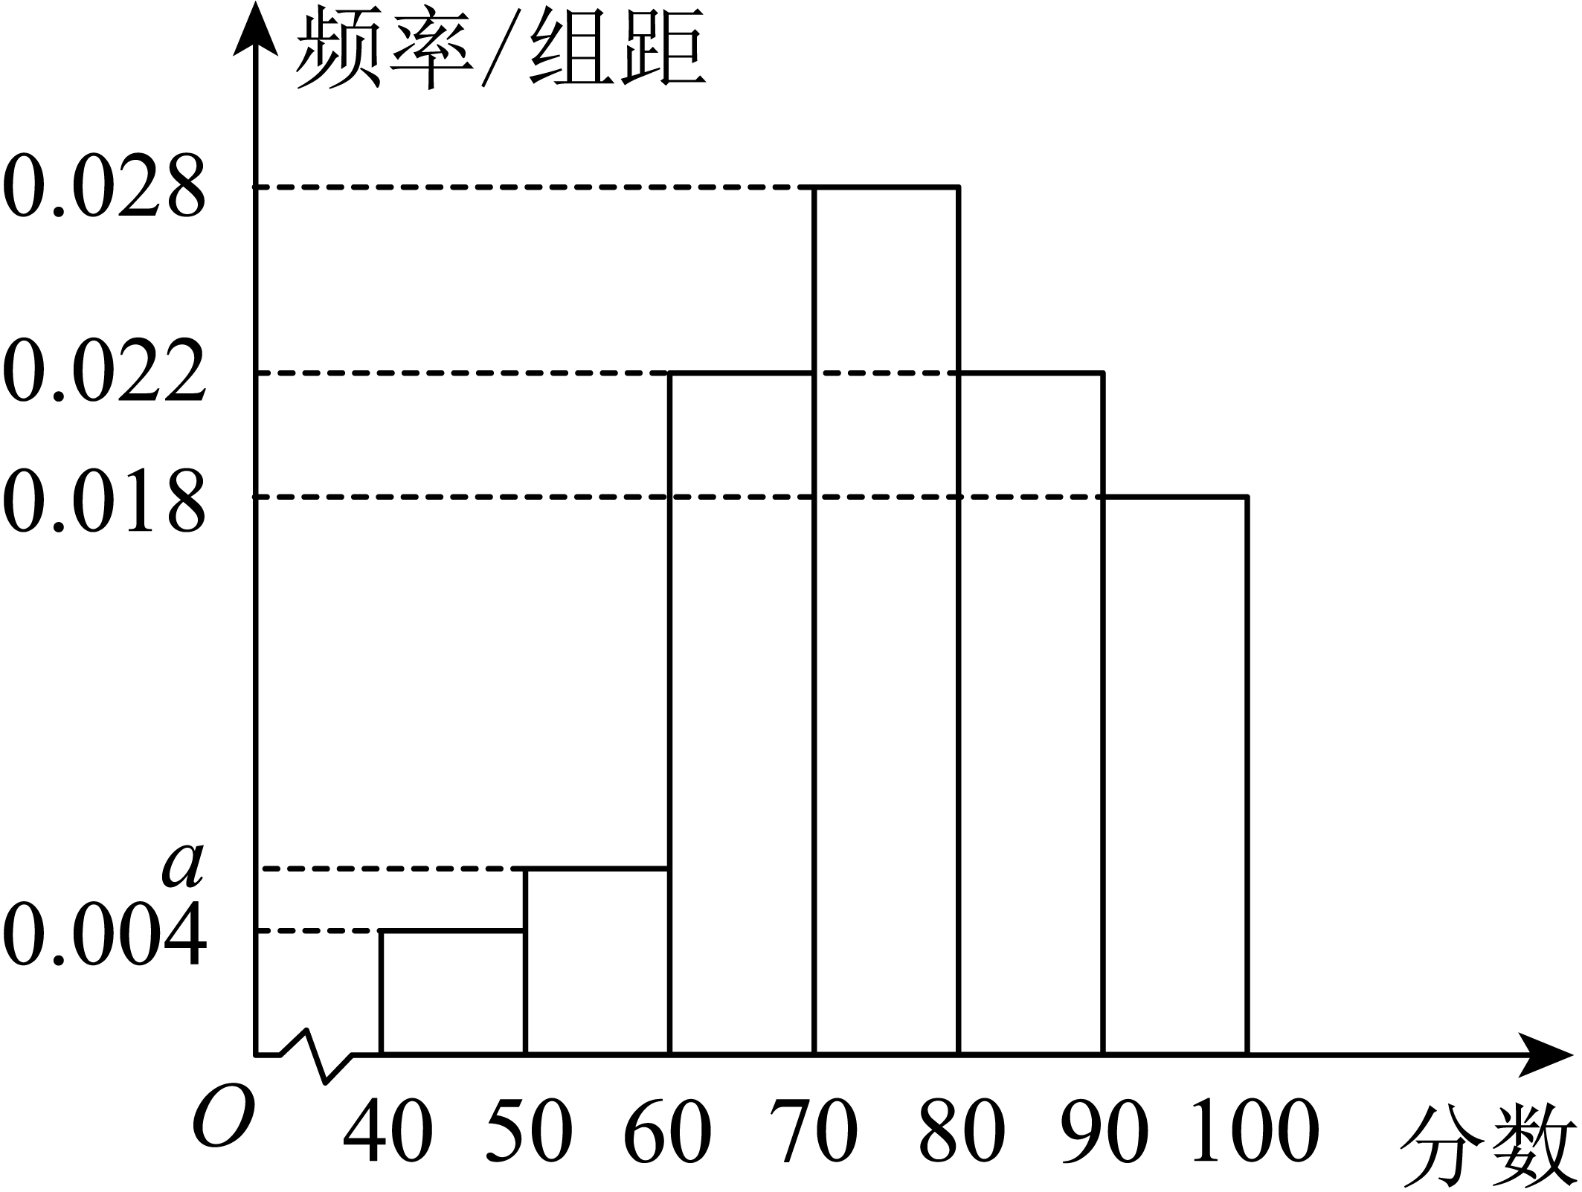
(1)求频率分布直方图中$$a$$的值；
(2)若采用比例分配的分层随机抽样方法从评分在[40，60），[60，80），[80，100）的中抽取20人，则评分在[40，60）内的顾客应抽取多少人？
(3)用每组数据的中点值代替该组数据，试估计用户对该APP评分的平均分.
【答案】(1)$$a=0.006$$
(2)2
(3)76.2
【难度】0.85
【知识点】由频率分布直方图计算频率、频数、样本容量、总体容量、抽样比、样本总量、各层总数、总体容量的计算、由频率分布直方图估计平均数
【分析】（1）根据题意，由频率值和等于$$1$$，可求频率分布直方图中$$a$$的值；
（2）由频率分布直方图可知评分在$$\left[40,60\right),\left[60,80\right),\left[80,100\right]$$内的顾客人数之比，进而求出评分在[40，60）内的顾客应抽取多少人；
（3）根据频率分布直方图中的数据，利用平均数的求法公式即可求出结果.
【详解】（1）由$$\left(0.004+a+0.022+0.028+0.022+0.018\right)×10=1$$，解得$$a=0.006$$
（2）由频率分布直方图可知，
评分在$$\left[40,60\right),\left[60,80\right),\left[80,100\right]$$内的顾客人数之比为：
$$\left(0.004+0.006\right):\left(0.022+0.028\right):\left(0.022+0.018\right)=1:5:4$$，
所以评分在$$\left[40,60\right)$$内的顾客应抽取$$20×\frac{1}{1+5+4}=2$$（人）
（3）用户对该APP评分的平均分为：
$$\overline{x}=\left(45×0.004+55×0.006+65×0.022+75×0.028+85×0.022+95×0.018\right)×10$$
$$=76.2$$.
21．某校从参加高一年级期中考试的学生中抽出40名学生，将其数学成绩（均为整数）分成六段$$\left[40,50\right)$$，$$\left[50,60\right)$$，$$⋯$$，$$\left[90,100\right]$$后画出如下部分频率分布直方图．观察图形的信息，回答下列问题：
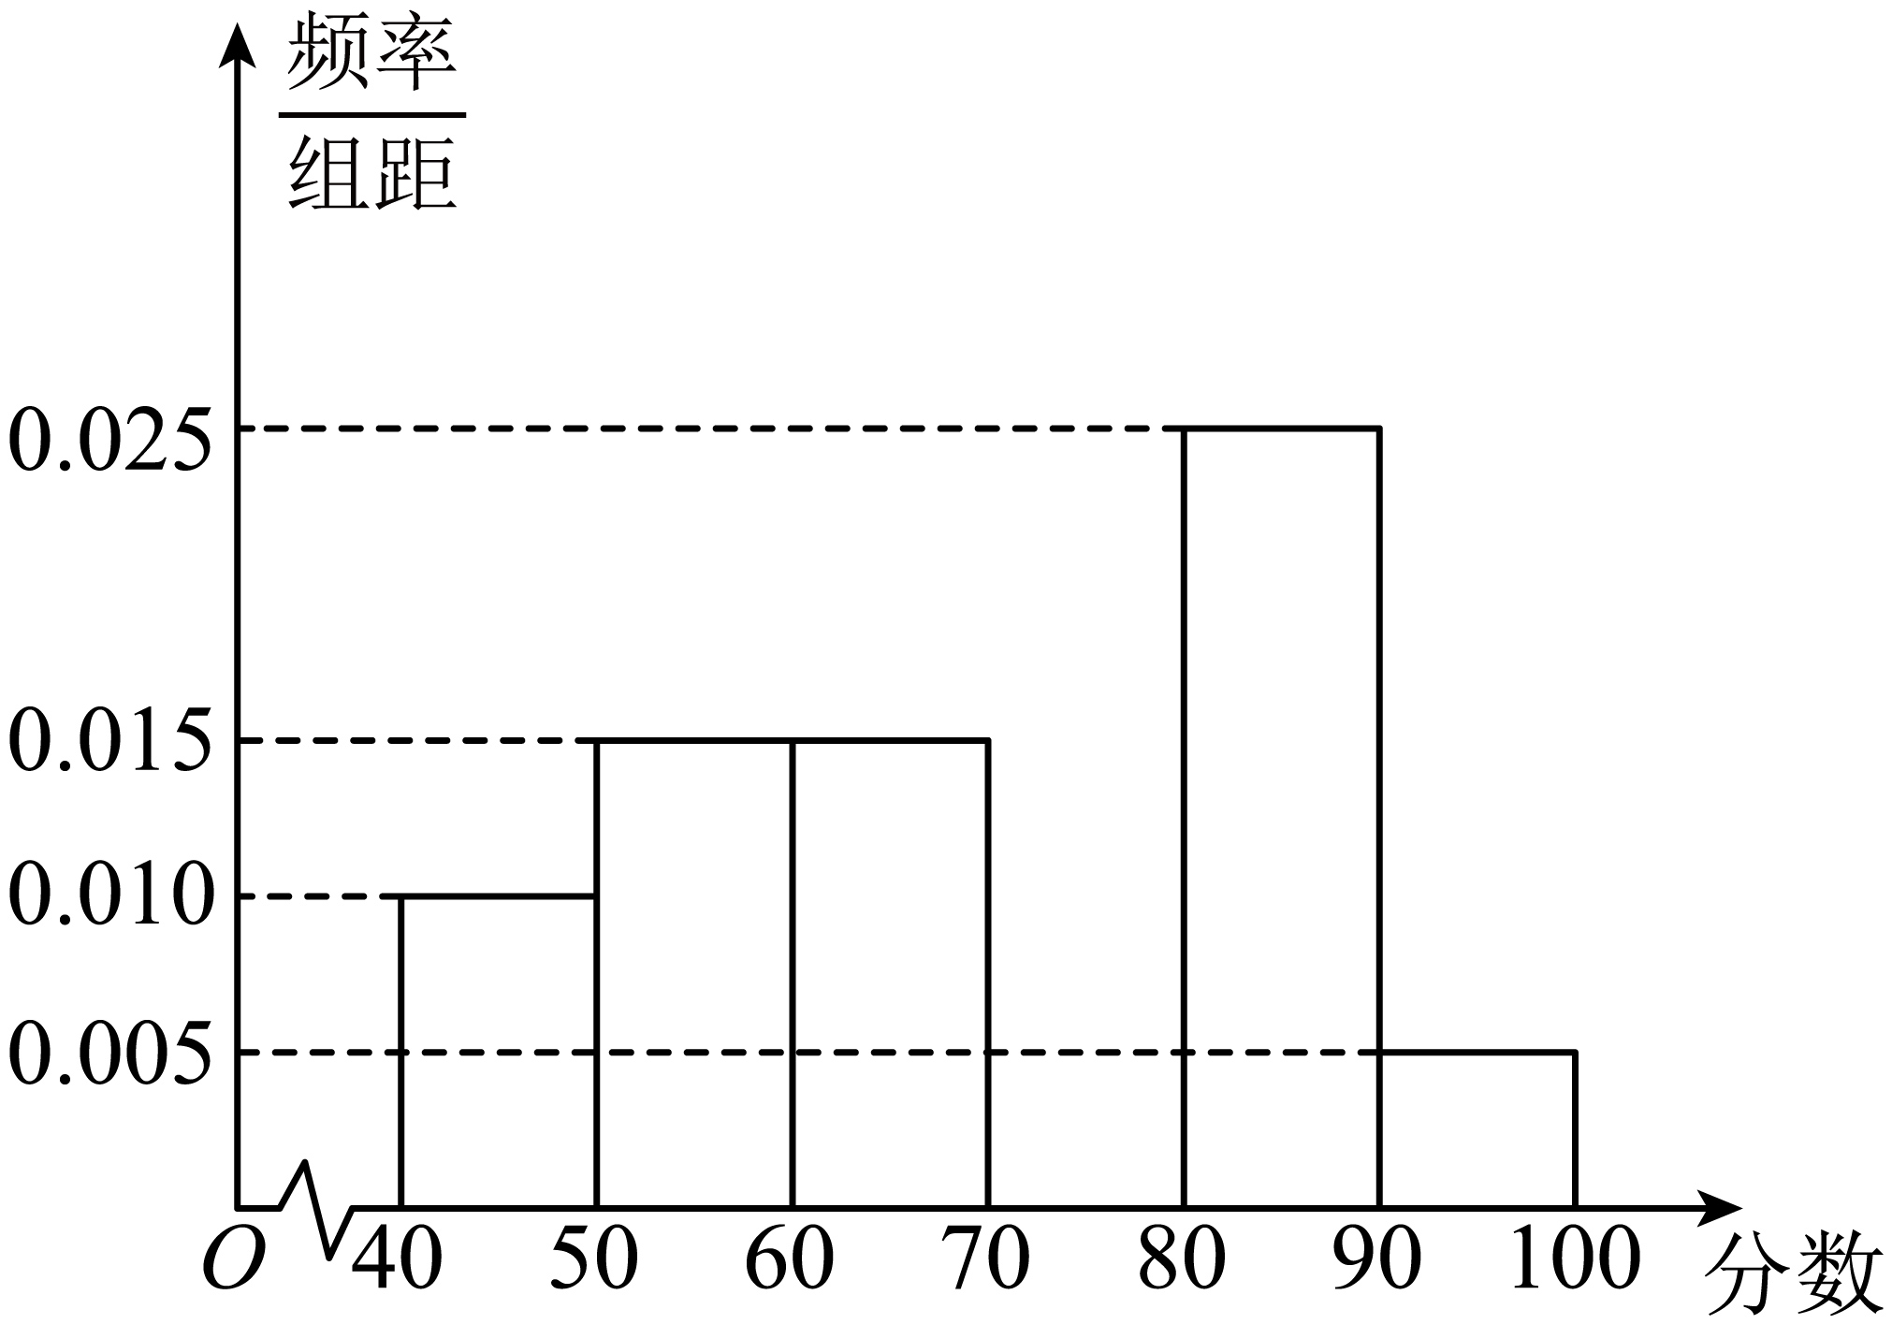
(1)求第四小组的频率，并补全这个频率分布直方图；
(2)根据频率分布直方图估计这次数学考试成绩的平均分；
(3)若将分数从高分到低分排列，取前15%的同学评定为“优秀”档次，用样本估计总体的方法，估计本次期中数学考试“优秀”档次的分数线．
【答案】(1)答案见解析
(2)71
(3)86
【难度】0.65
【知识点】补全频率分布直方图、频率分布直方图的实际应用、由频率分布直方图计算频率、频数、样本容量、总体容量、由频率分布直方图估计平均数
【分析】（1）根据所有频率和为1求第四小组的频率，计算第四小组的对应的矩形的高，补全频率分布直方图；
（2）根据在频率分布直方图中，由每个小矩形底边中点的横坐标与小矩形的面积的乘积之和，求出平均分；
（3）由频率分布直方图可知：成绩在区间$$\left[90,100\right]$$占5%，区间$$\left[80,90\right)$$占25%，由此即可估计“优秀”档次的分数线．
【详解】（1）由频率分布直方图可知，第1，2，3，5，6小组的频率分别为：0.1，0.15，0.15，0.25，0.05，
所以第四小组的频率为：$$1-0.1-0.15-0.15-0.25-0.05=0.3$$，
$$∴$$在频率分布直方图中第四小组对应的矩形的高为0.03，
补全频率分布直方图对应图形如图所示：
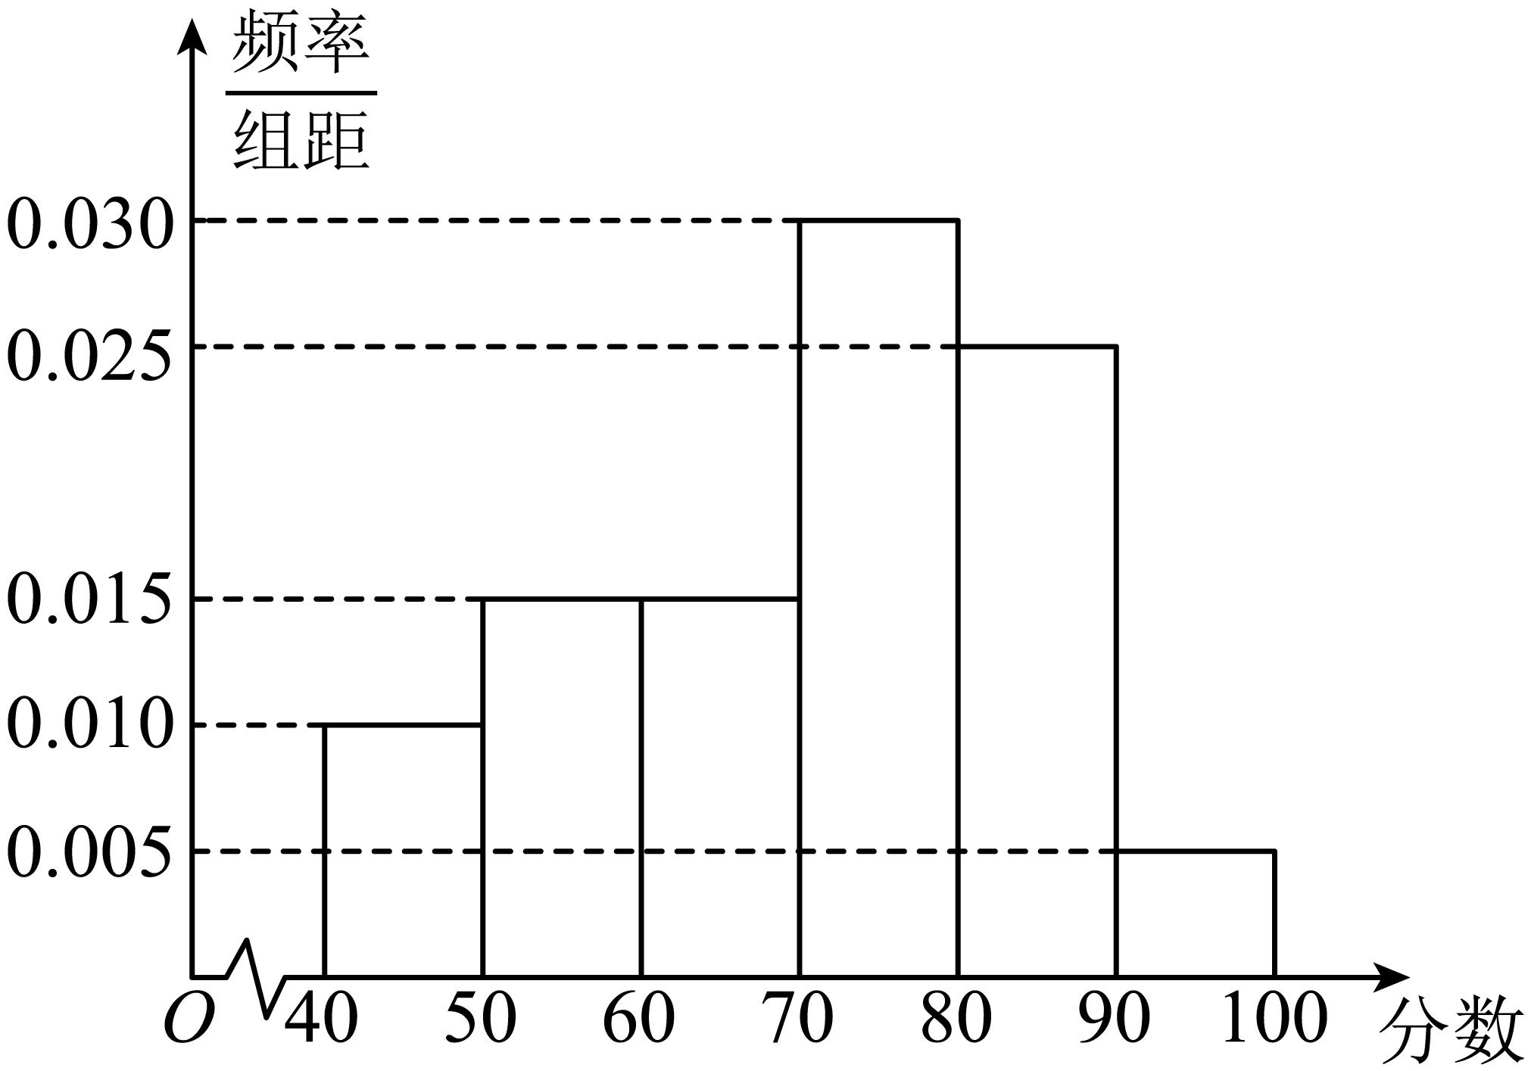
（2）由频率分布直方图可得平均分为：$$0.1×45+0.15×55+0.15×65+0.3×75+0.25×85+0.05×95=71$$；
（3）由频率分布直方图可知：成绩在区间$$\left[90,100\right]$$占5%，区间$$\left[80,90\right)$$占25%，
则估计本次期中数学考试“优秀”档次的分数线为：$$80+10×\frac{0.15}{0.25}=86$$．
22．某果园新采摘了一批苹果，从中随机抽取50个作为样本，称出它们的重量（单位：克），将重量按照$$\left[120,140\right),\left[140,160\right),\left[160,180\right),\left[180,200\right]$$进行分组，得到频率分布直方图如图所示（同一组中的数据以该组区间的中点值为代表）.
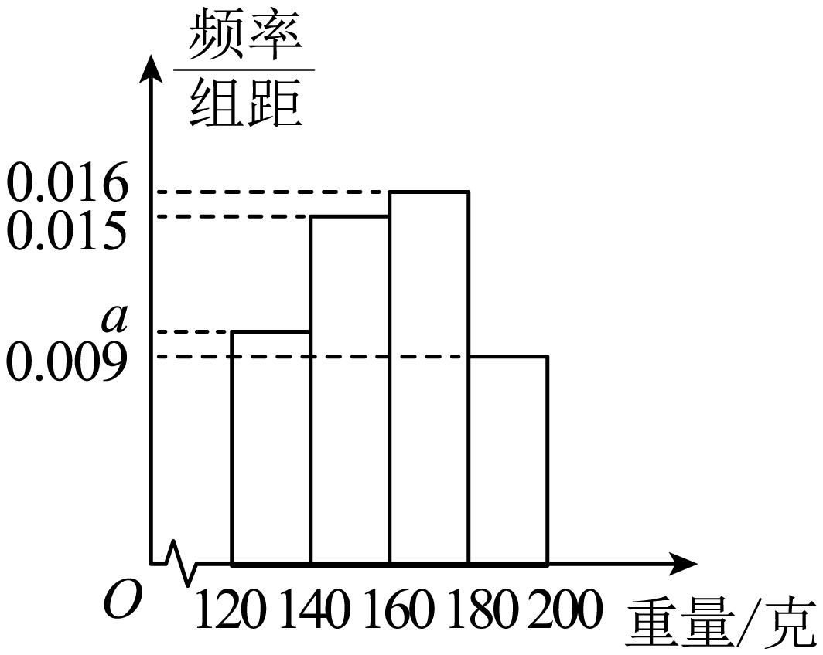
(1)估计这批苹果的重量的平均数；
(2)该果园准备把这批苹果销售给一家超市，据市场行情，有两种销售方案；
方案一：所有苹果混在一起，价格为2.5元/千克；
方案二：将不同重量的苹果分开，重量不小于160克的苹果的价格为3元/千克，重量小于160克的苹果的价格为2元/千克，但果园需支付每1000个苹果5元的分拣费.
分别估计并比较两种方案下果园销售10000个苹果的收入.
【答案】(1)平均数约为159.6克
(2)答案见解析
【难度】0.85
【知识点】补全频率分布直方图、频率分布直方图的实际应用、由频率分布直方图估计平均数
【分析】（1）根据频率之和为1列出方程，求出$$a=0.01$$，进而求出平均数；
（2）计算出两种方案的销售收入，比较后得到结论.
【详解】（1）由题意，得$$\left(0.016+0.015+a+0.009\right)×20=1$$，解得$$a=0.01$$，
50个苹果重量的平均数为$$\overline{x}=0.2×130+0.3×150+0.32×170+0.18×190=159.6$$，
故估计这批苹果的重量的平均数约为159.6克；
（2）若采用方案一，估计销售收入约为$$159.6×10000×\frac{2.5}{1000}=3990$$（元）
若采用方案二，重量小于160克的苹果的总重量约为
$$\left(10000×0.2×130+10000×0.3×150\right)×\frac{1}{1000}=710$$（千克），
重量不小于160克的苹果的总重量约为
$$\left(10000×0.32×170+10000×0.18×190\right)×\frac{1}{1000}=886$$（千克）,
估计销售收入约为$$710×2+886×3−50=4028$$（元）,
因为$$3990<4028$$，因此，方案二的销售收入更高.

